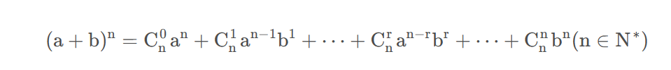

2023杭电多校7 题Guess

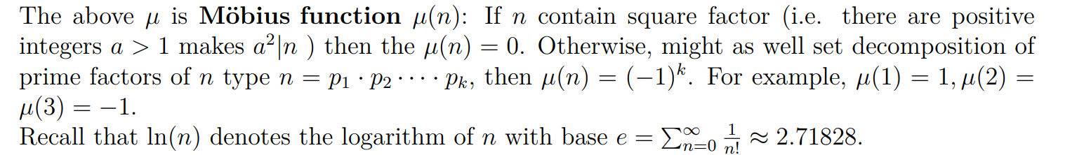

对u(n)定义是将n进行质因数分解假设某个质数上的指数大于等于2则u(n)=0,反之n就等于k个质数相乘，若k为偶数u(n)=1,反之为-1;

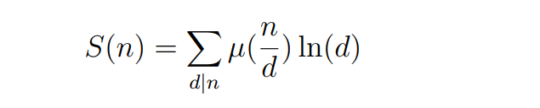

求:



题解:

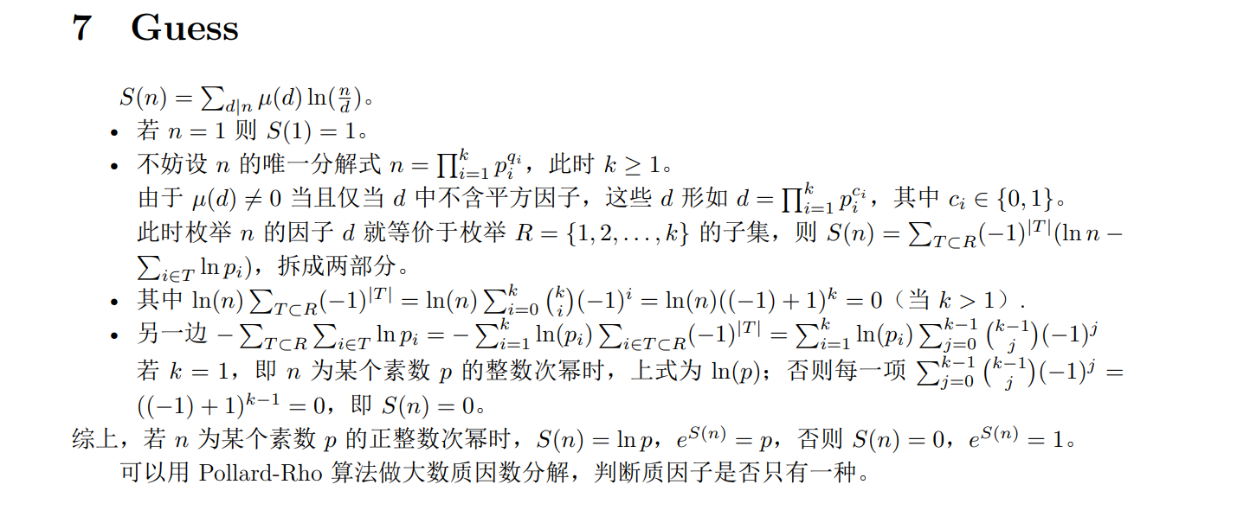

从u(n)的定义看出若u(n)!=0则n在质因数分解后可以得到若干个质数相乘，并将这些质数放到集合R中，S(n)中的d枚举的是n的因子数,这些因子数可以在集合R中选取若干个质数相乘得到，易得n/d和d都是因子并且在S(n)中交换不影响式子正确性，就可以得到第二点中的S(n)表达式。T代表的是R的子集。

3，4点的化简运用到了二项式定理。

范德蒙德卷积:

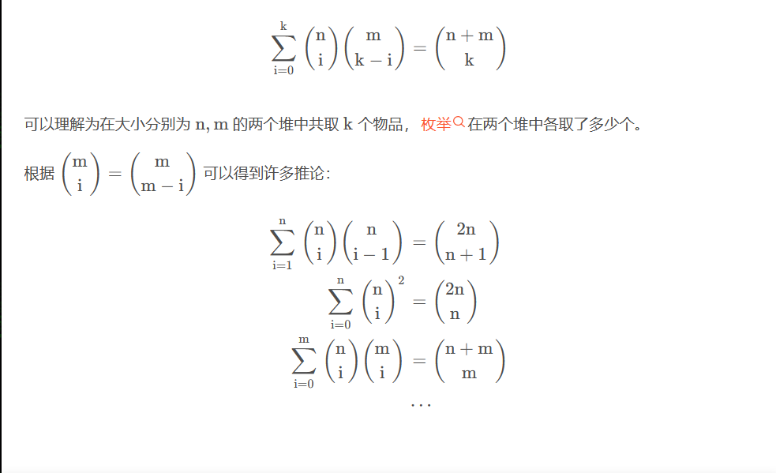f ( i , j )表示A集合前i个数字,B集合前j个数字各自选相同数量的数，的方案数.

f( i ,j ) 可以由f(i-1,j-1) 和f(i-1,j) f(I,j-1) 三个状态递推得到但又由于f(i -1,j)和f(i,j-1)中有相同的一份f(i-1,j-1) 则递推式为f(i,j)=f(i-1,j)+f(I,j-1)+f(i-1)(j-1)-f(i-1,j-1).